ビスホスホネート系薬剤とあごの骨の異常について

（１）ビスホスホネート系薬剤（以下ＢＰ剤）は、次の疾患の治療などに用いられます。
・骨粗しょう症
・悪性腫瘍による高カルシウム血症
・乳がんの溶骨性骨転移 など
発売中のＢＰ剤一覧 Ｈ28.05現在

一般名 | 商品名 | 剤形
エチドロン酸二ナトリウム | ダイドロネル錠 | 経口剤
パミドロン酸二ナトリウム | アレディア点滴静注用 | 注射剤
アレンドロン酸ナトリム水和物 | テイロック注射液 | 注射剤
 | ボナロン錠・経口ゼリー | 経口剤
 | ボナロン点滴静注バッグ | 注射剤
 | フォサマック錠 | 経口剤
リセドロン酸ナトリウム水和物 | アクトネル錠 | 経口剤
 | ベネット錠 | 経口剤
ゾレドロン酸水和物 | ゾメタ点滴静注 | 注射剤
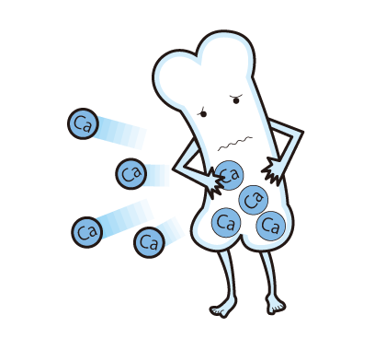  ミノドロン酸水和物 | ボノテオ錠 | 経口剤
 | リカルボン錠 | 経口剤
イバンドロン酸ナトリウム水和物 | ボンビバ静注 | 注射剤
 | ボンビバ錠 | 経口剤
- ジェネリック医薬品については、薬剤師にご相談ください。

これらのＢＰ剤により、顎骨壊死（がっこつえし）・顎骨骨髄炎（がっこつこつずいえん）といった「あごの骨の異常」があらわれることがあるので、ＢＰ剤を使用中の人は、以下の点に十分に注意してください。
- ブラッシングなどで口腔内を清潔に保ってください
- 定期的な歯科検査を受けてください
- 歯科を受診する際には、ＢＰ剤を使用していることを歯科医師にお申し出ください
- 抜歯などの治療は医師・歯科医師とよく相談してください

（２）ＢＰ剤以外にも、デノスマブという成分の注射剤（プラリア皮下注 ランマーク皮下注）の使用によっても、顎骨壊死や顎骨骨髄炎があらわれるという報告があるので、ＢＰ剤と同様の注意が必要です。

（３）最近、ＢＰ剤を使用している人に、外耳道（がいじどう）の骨の壊死（えし）が発現したとの報告があります。これらの報告では、耳の感染や傷に関連してあらわれた人も認められることから、外耳炎（耳のかゆみ、耳の中の熱っぽさ、耳の違和感）、耳だれ、耳の痛みなどの症状が続く場合には、耳鼻咽喉科を受診してください。

Ｈ28.09.12 あすか薬局

